ОБОСНОВАНИЕ НАЧАЛЬНОЙ (МАКСИМАЛЬНОЙ) ЦЕНЫ КОНТРАКТА
На передачу оборудования, блоков, устройств, систем и средств для подготовки к обработке, утилизации, обезвреживанию, для нужд ЕРВПиС

Начальная (максимальная) цена контракта (Договора) определена методом сопоставимых рыночных цен (анализа рынка).
Обоснование сделано исходя из технических возможностей организаций, на основании предложенной цены ООО «СибВторРесурс»:
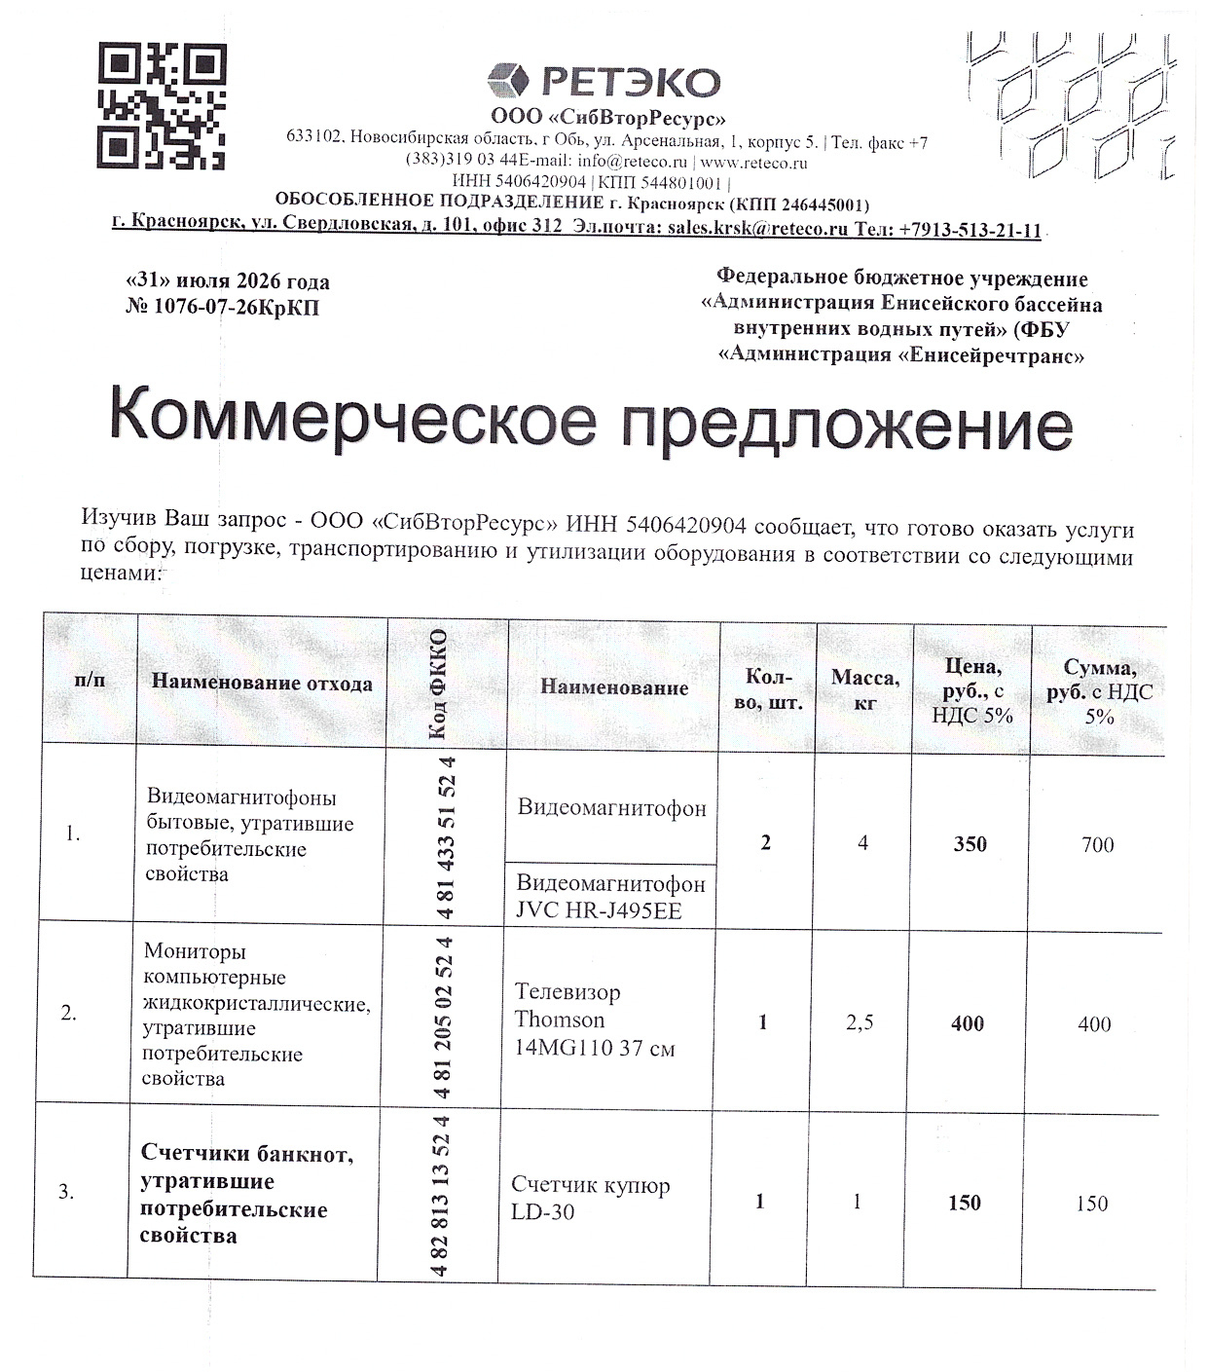

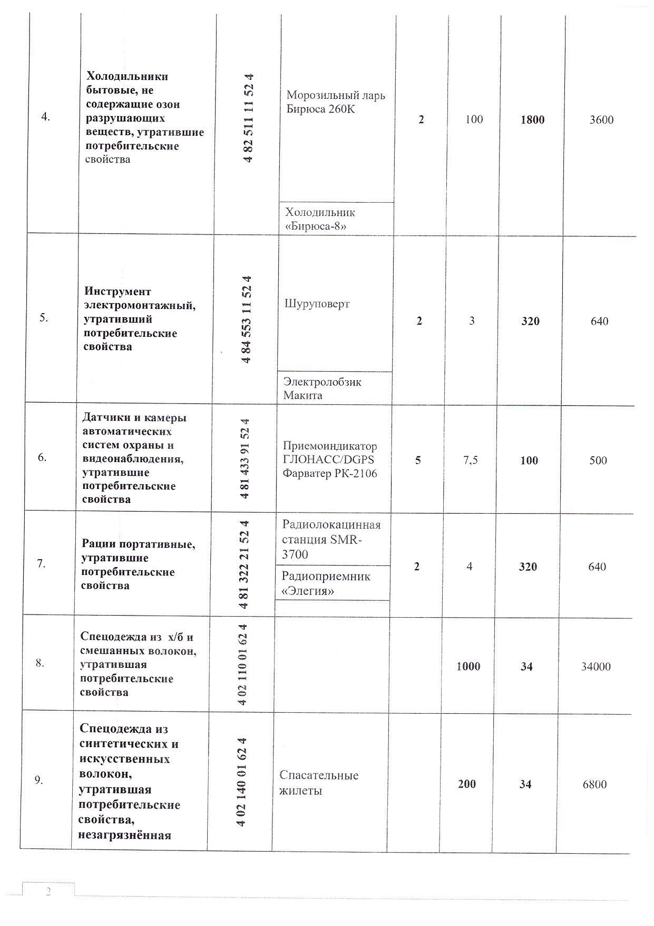

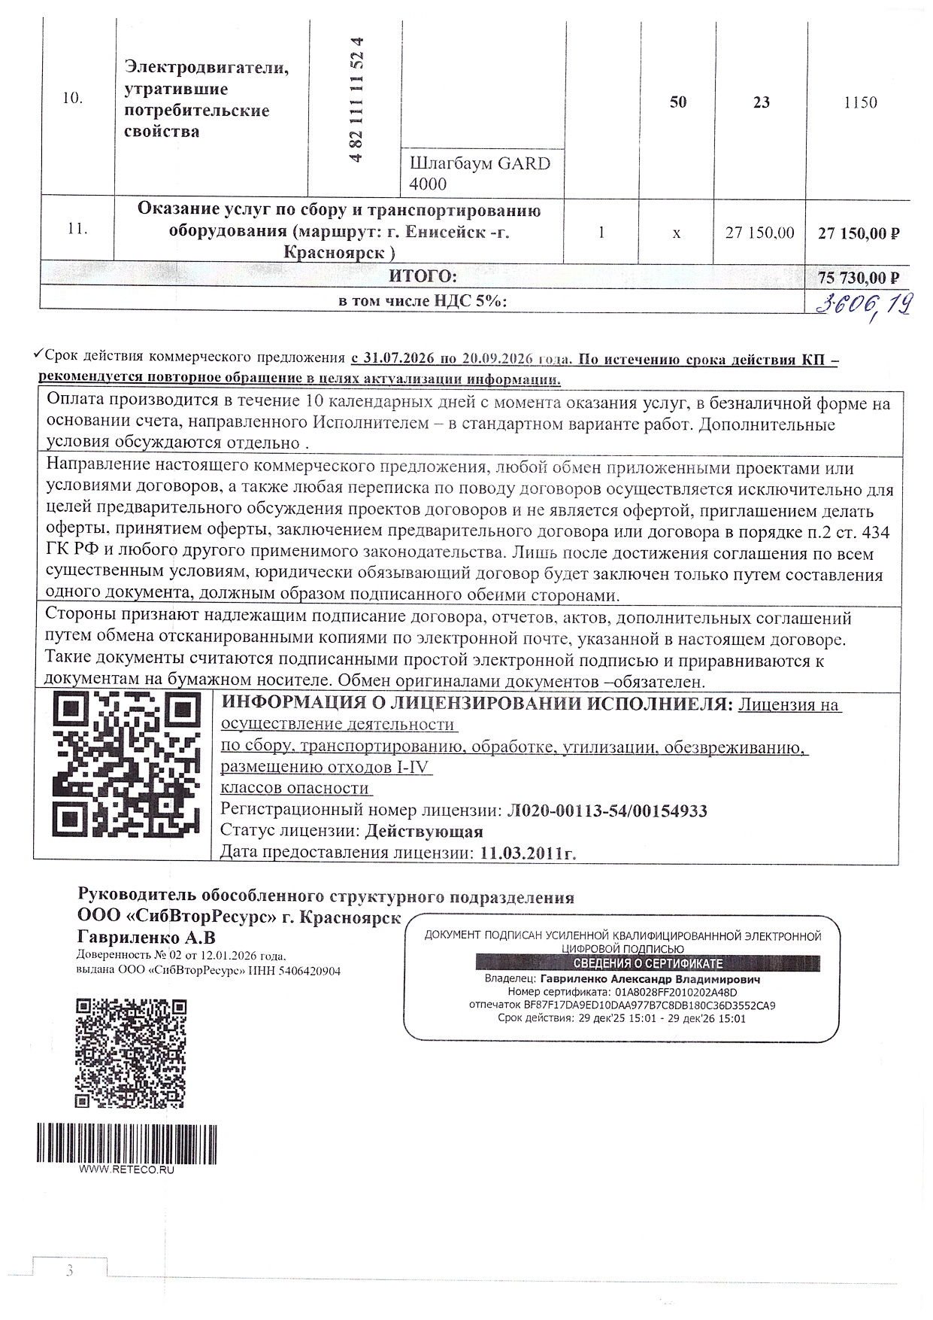

CПЕЦИФИКАЦИЯ

п/п | Наименование отхода | Код ФККО | Наименование | Кол- во, шт. | Масса, кг | Цена, руб. | Сумма, руб.
 | Видеомагнитофоны бытовые, утратившие потребительские свойства | 4 81 433 51 52 4 | Видеомагнитофон JVC HR-J495EE | 2 | 4,0 | 350,00 | 700,00
 | Мониторы компьютерные жидкокристаллические, утратившие потребительские свойства | 4 81 205 02 52 4 | Телевизор Thomson 14MG110 37см | 1 | 2,5 | 400,00 | 400,00
 | Счетчики банкнот, утратившие потреби-тельские свойства | 4 82 813 12 52 4 | Счетчик купюр LD-30 | 1 | 1 | 150,00 | 150,00
 | Холодильники бытовые, не содержащие озоноразрушающих веществ, утратившие потребительские свойства свойства | 4 81 431 51 52 4 | Морозильный ларь Бирюса 260К  Холодильник «Бирюса-8» | 2 | 100 | 1 800,00 | 3 600,0
 | Инструмент электромонтажный, утративший потребительские свойства | 4 84 553 11 52 4 | Шуруповерт  Электролобзик Мокита | 2 | 3,00 | 320,00 | 640,00
 | Датчики и камеры автоматических систем охраны и видеонаблюдения, утратившие потребительские свойства | 4 81 433 91 52 4 | Приемоиндикатор ДГЛОНАСС/DGPS Фарватер PK-2106 (5 шт.) | 5 | 7,5 | 100,00 | 500,00
 | Рации портативные, утратившие потребительские свойства | 4 82 904 11 52 4 | Радиолокационная станция SMR-3700  Радиоприемник «Элегия» | 2 | 4,0 | 320,00 | 640,00
 | Спецодежда из х/б и смешанных волокон, утратившая потребительские свойства. | 4 02 110 01 62 4 |  |  | 1000 | 34 | 34000,00
 | Спецодежда из синтетических и искусственных волокон, утратившая потребительские свойства, незагрязненная | 4 02 140 01 62 4 | Спасательные жилеты |  | 200 | 34 | 6 800,00
 | Электродвигатели, утратившие потребитель-ские свойства | 4 82 111 11 52 4 | Шлагбаум GARD 4000 |  | 50 | 23 | 1 150,00
 | Оказание услуг по сбору и транспортированию оборудования (маршрут: г. Енисейск, г. Красноярск) |  |  | 1 | х | 27 150,00 | 27 150,00
ИТОГО: |  |  |  |  |  |  | 75 730,00
В том числе НДС 5% |  |  |  |  |  |  | 3 606,19

Значение НМЦД составляет: 75 730 (семьдесят пять тысяч семьсот тридцать) рублей 00 копеек.

Главный специалист по ДО А.А. Мрыхин

